薬局製剤
1．薬局製剤とは
「薬局製剤」という言葉は日常的に使用されているが実は慣用語で、正式には「薬局製造販売医薬品」という名称である。この薬局製剤は、薬局で唯一医師の処方せんなしで薬剤師の判断のもとで調合販売ができる医薬品である。 薬局製造販売業の許可を受けている薬局数は約7600（薬局数の14％）であり、その数は毎年減少傾向を示している。薬局製剤を製造販売するには、薬局製剤製造の許可・承認を受けなければならず、また販売は、製造した薬局だけで認められる。薬局製剤を作る業務は、原料医薬品の取り揃え・・製造・・試験検査・・販売・・販売後のモニターまで薬剤師が関与するので、薬剤師の知識や技術の全てが発揮できるものである。
2．具体的な薬局製剤
薬局製剤にはどのような例があるか
次のような製剤がよく作成されている
感冒剤１３号A、漢方製剤の葛根湯、鎮咳去痰剤１３号、便秘薬胃腸薬13などである
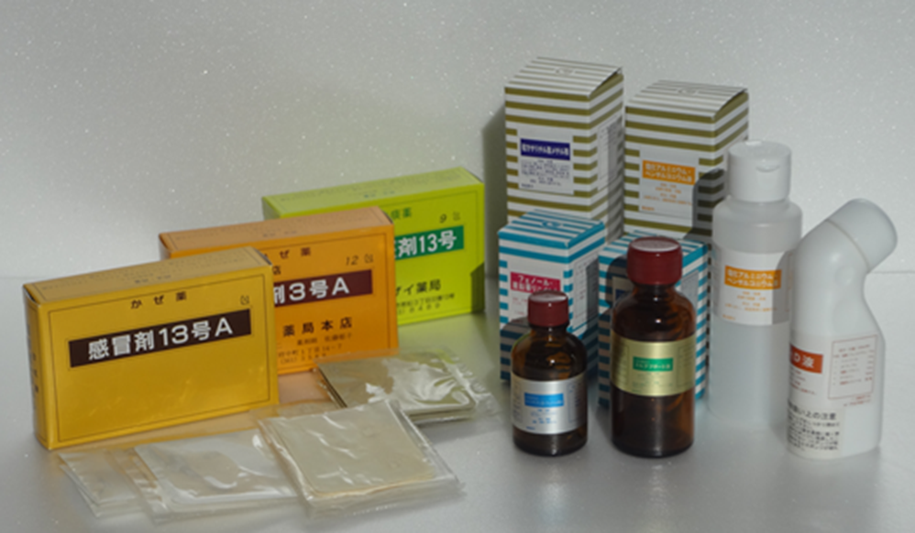
薬局製剤の包装は各薬局独自で作成

3．薬局製剤のはじまり
薬局製剤の始まりは、明治22年３月１５日法律第105号をもって公布された「薬律」にある。この薬律は、薬剤師に関する最初の法律で、薬剤師の職能上の権利を述べている。現行薬事法の考え方とは、根本的に異なるもので、薬剤師は何ら許認可の手続きを取ることなく、薬剤師の資格において自由に「薬品（売薬ではない）」製造できると明示している。従って薬律の下において薬剤師の医薬品販売業は、全く自由であり何ら規制を受けなかった。
この規律に基づく製剤が、「薬局製剤」の第一の流れの汲むものである。
その当時は、処方箋発行がなかったため調剤室を有効活用するため、一般需要者の依頼を受け２種以上の医薬品を「混合販売」することが行われた。この需要が多くなると、医師側から無処方調剤の疑いと反発を受け、この「混合販売」は世の中から消えた。その後それに代わり、「薬局売薬」が登場した。各薬局が、独自の製剤を申請し許可を得て販売するものである。これが薬局製剤の第２の流れの根源である。薬局売薬の処方は、10数万あるいは、40万処方あったといわれる。その後、昭和18年3月に薬事法公布があり、「薬局売薬」は、消え去った。その代償として、「公定処方45処方」（日本薬局方には、記載されない医薬品）が認められた。これが現代の薬局製剤に繋がるのである。「公定処方」は、時代と共に、処方数の拡大・規制による削減を繰り返した。昭和23年に国民医薬品集が出来、その第２部に公定処方が収載された。その後薬局製剤は、公定処方から国民医薬品集収載品へと衣替えした。しかし、公定書（薬局方と国民医薬品集）外品目についても申請・許可を得て薬局製剤を製造する道も開け、公定書外の薬局製剤は、47処方に限定された。この公定書外「47処方」については、新処方の追加や陳旧化処方が削除され、幾多の改正を経て品目数は増加し、最終的には131品目となった。
昭和35年に薬事法全面改正が行われ、国民医薬品集はなくなり、日本薬局方として統合され、国民医薬品集は、日本薬局方第二部に収められた。薬局製剤として適当とされるものは、薬局方第一部・二部から抜粋されて加わり、薬局製剤は、①日本薬局方収載品②日本薬局方外品目（公定書外品目由来）及び③漢方製剤から構成される事となった。
ここで、薬局製剤としての漢方製剤についてふれておく。漢方製剤は、昭和51年に28品目が追加されその後徐々に増えていき、昭和55年には153品目追加になった。漢方製剤がここにおいて薬局製剤として飛躍的に多数認められた理由には、長期保存が難しく多種多品目ではあるが、販売数量は多くないということにある。最終的に漢方製剤は、212品目となった。
さて、薬局製剤の薬局方品目において、現在薬局製剤の承認を必要とする品目数は、局方品42品目、局方外が131品、漢方製剤が212品目で385品目、局方品で承認を必要としない９品目合わせて全部で394品目ある。
薬局製剤で、承認を必要としない局方品9品目は、①吸水軟膏②親水軟膏③精製水④単軟膏⑤白色軟膏⑥ハッカ水⑦マクロゴール軟膏⑧加水ラノリン⑨親水ワセリンである。
4．薬局製剤を製造販売における守るべき法律項目と義務
（1）申請届出について
薬局製剤の製造販売業を営もうとする場合には、次の３つの許可・承認を受けることが必要であると平成１７年薬事法改正で明示されている。
- 製造販売業の許可（薬事法第１２条）
- 製造業の許可（薬事法第１３条）（薬局製剤の場合には当該薬局が製造所となり医薬品を製造する
- 製造販売品目について製造販売承認（薬事法第１４条）
この3つを受けなくてはいけない。
また、許可・承認の権限は都道府県知事に委任されている。
薬局製剤として承認を必要としない日本薬局方収載品目が９品目ありこれは、薬局ごとに都道府県知事にあらかじめ製造販売の届出が必要である。
許可承認を得るために、都道府県知事宛に申請書を提出するが、その窓口は都道府県の事業主管課または保健所等で都道府県により同じではないのであらかじめ保健所または都道府県薬剤師会に相談する必要がある。
またこれらの許可・承認の有効期間は６年であり、更新するには手続きが必要である。
（2）義務
医薬品製造販売者は、薬局製剤においても薬事法により副作用等につて厚生労働大臣に報告する義務（PMS）がある。
また製造物責任法（PL法）により、薬局製剤に欠陥があり他人に被害を与えたとき、製造販売業者が賠償しなくてはならない。
（3）医薬品副作用健康被害救済制度
薬局製剤に限らず医薬品すべて適正使用したにもかかわらず副作用によって一定レベルの健康被害が生じることがある場合に医療費などの給付が行われる制度である「医薬品副作用健康被害救済制度」に加入すること、また薬局の過失によりにより薬局製剤を原因とする事故が発生した場合に「薬剤師賠償責任保険」で保障されるので、この２つには必ず加入することが必要である。
5．薬局製剤の要件について
薬局製剤は無制限に認められるものではなく2つの要件をみたさなくてはならない。
- 質的要件（製法について）
薬局製剤は、薬局の構造設備及び器具をもって製造することができ、かつ混和・溶解等の簡単な物理的操作をもって製造するものであること、剤形は水剤・液剤・散剤はよいが合成を要するもの、注射剤は不可である。
- 量的要件（規模について）
薬局製剤は薬局管理者がその製造に関し完全な管理をすることが限度で薬局の業務遂行に支障を生ずるものであってはならない。規模的には、卸売りする程度にまで量産することは適当ではない。また薬局製剤を製造した以外の薬局で販売してはいけない。

6．薬局製剤の種類
薬局製剤については現在、具体的にその範囲を示してそのものだけを認めるということになっており品目名を具体的に指定している。
- 日本薬局方品目については承認を要するもの４２品目
- 日本薬局方外品目が３４３品目
これに承認を必要としない日本薬局方９品目、合わせて３９４品目である。
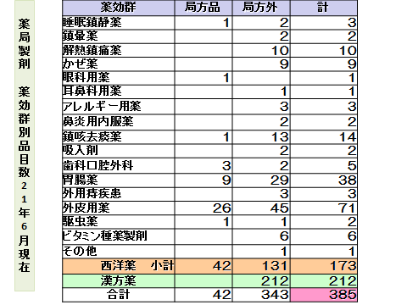

漢方を専門とする薬局は薬局製剤（212処方）等の原料生薬を箪笥に保存する薬局もある。生薬を取り出し製剤するところ

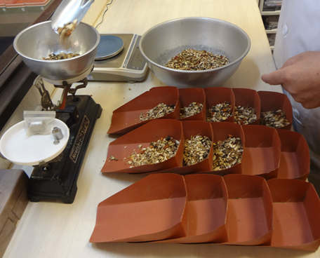
K188竜胆瀉肝湯を計量しているところ

7．代表的な薬局製剤を作成してみよう
①薬局製剤の製造の一連の流れは
原料医薬品の選別--------調製―――――包装――――表示――――服薬指導―――記録 までを行う
②感冒剤１３号Aを作成してみよう

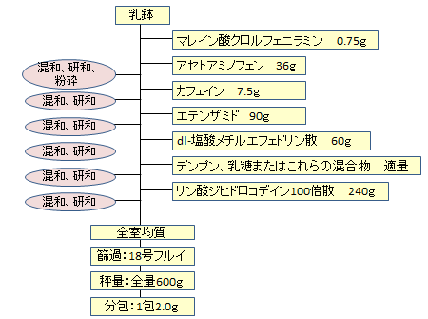
感冒剤13号A

調製のポイント
１回の調製量は100～2ｋｇ程度。品質においては常によい均質な製品を選び、原料の取り違えをおこしたり、理由もなく賦形剤や添加物を変更したりしないよう製剤カードかメモを作成し製剤の記録を残す。
- 薬品（原料）を18号ふるい（細末は100号、微末は200号）かこれより細かいふるいで篩過し正確に秤量
- 薬品を入れる順番は分量の少ないものや粒子の大きいもの（粗いもの）から加える
- 十分に混和するが、乳棒の回し方は右に10回左に10回これを6回～10回以上繰り返すとほぼ均等になる（活性成分を均一に分布させる）
- 湿気を避けるために雨の日にはつくらない

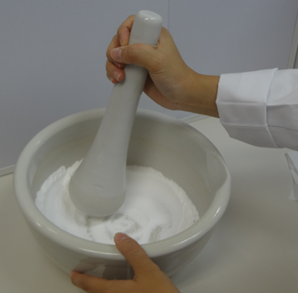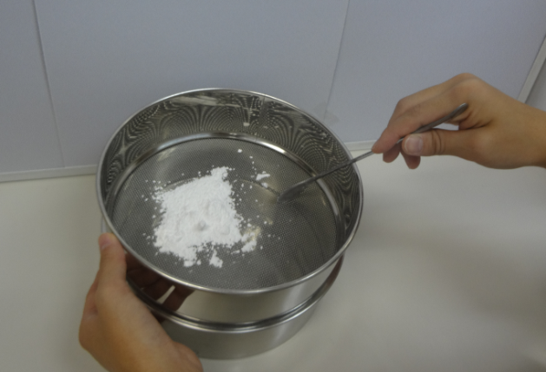
＜表示＞
表示は、消費者に正しい情報を伝えるため重要である
表示には「直接容器への表示」と「添付文書等の表示」の2つがある。薬局製剤はこの2つ両方を満たさなくてはいけない。表示すべき項目は薬事法第50条「直接容器等への記載事項」、第52条「添付文書等への記載事項」に定められている。
＜封＞
封については、薬事法施行規則第219条で「封を開かなければ医薬品を取り出すことができず，封を開いた後は、容易に現状に戻すことができないようにする」と定められ、薬局では「封かん紙」を張る事が最も適している。
＜使用期限の設定と表示＞
使用期限について法律上表示義務が課されているものは49品目あり、昭和55年厚生省告示166号で指定されている。この49品目以外の医薬品は、適切な保存条件のもとで製造後3年間は安定であると確認され使用期限について法的な表示義務はない。したがって使用期限は製造して2～３年の間に設定する。また薬局製剤として使用期限の表示を要すると認められる製剤は一連番号で7,8,45、49、53、66、71、72、73、74、75、77、100、118、171の１５品目である。
使用期限のLot管理のつけかたは自由であるが、説明がつくようにしておく

＜記録＞
製造の記録は3年間保存する

8．薬局製剤の品質管理
一般の製造販売においては「製品の品質管理や安全基準について
GQP省令（品質管理基準に関する法律）GVQ省令（製造販売後安全管理基準に関する省令で規定されるが、薬局は薬局の中で製造から販売までの一連の流れが完結することから薬局はGQP・GVPの適応は除外されている。

9．薬局製剤の販売について
平成２１年６月施行の改正薬事法施行規則により薬局製剤は医療用医薬品とともに「薬局医薬品」として位置づけられた。薬局製剤の歴史からみると重要なる変更である。販売時には対面販売を行い、適正な使用のため必要な情報を薬剤師が文書で提供する必要がある。また調剤室に保管しなければならない。

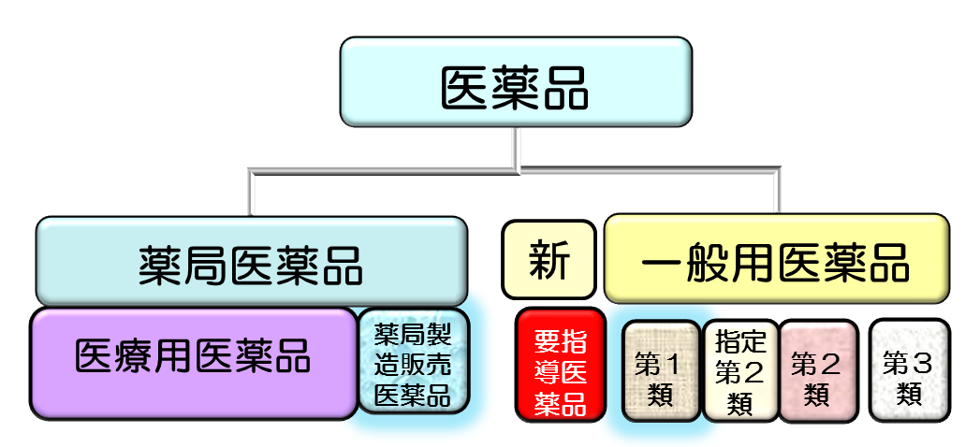
医薬品の分類

10．薬局製剤の持つ意味について
薬局製剤は、薬局薬剤師が製造販売することができる唯一の医薬品である。
薬局製剤を製造することから始まり、品質管理や販売時の服薬指導並びに相談を受けることまで関与し、薬剤師の薬学的知識と技術が必要とされる。薬局製剤を製造することは、薬剤師の職能が生かされる業務であり、薬局の独自性を示すことができる魅力的な手段として活用できる。

参考文献・資料

「薬局製剤業務指針第５版」 日本薬剤師会編 薬事日報社 2009年

